101 學年度田徑隊參加全國田徑錦標賽授旗典禮（101.09.24.）
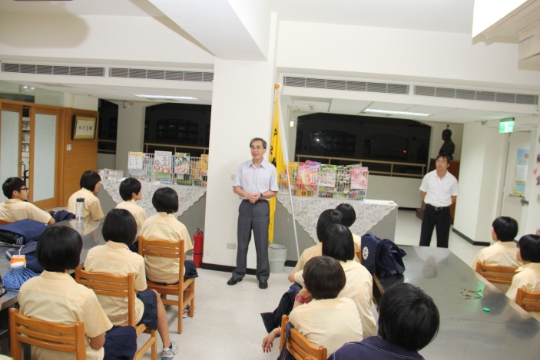 |  | 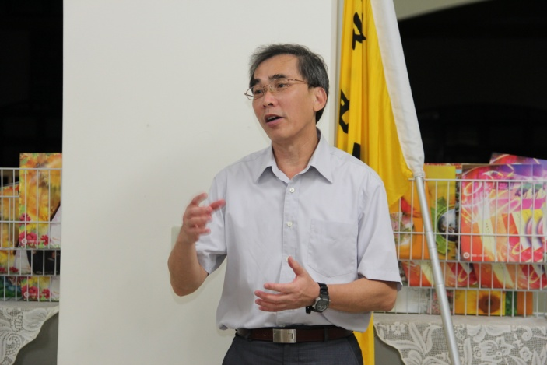
說明：朱校長期勉隊員努力不懈全力為校爭光 |  | 說明：朱校長期勉隊員努力不懈全力為校爭光
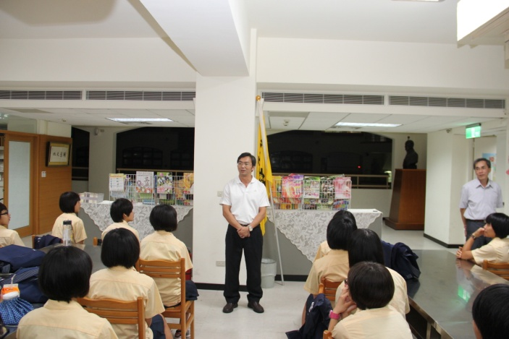 |  | 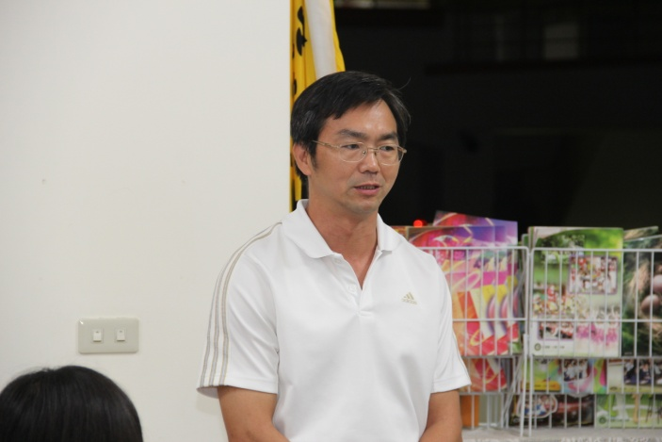
說明：學務處張主任期勉隊員發揮自我實力永不放棄 |  | 說明：學務處張主任期勉隊員發揮自我實力永不放棄
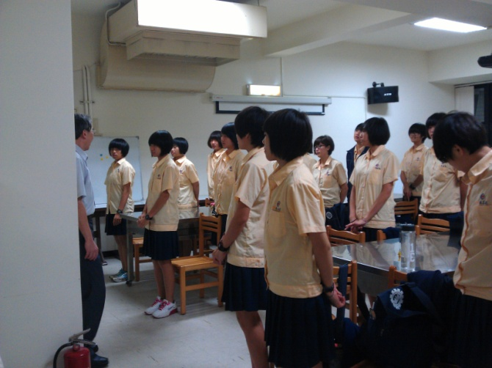 |  | 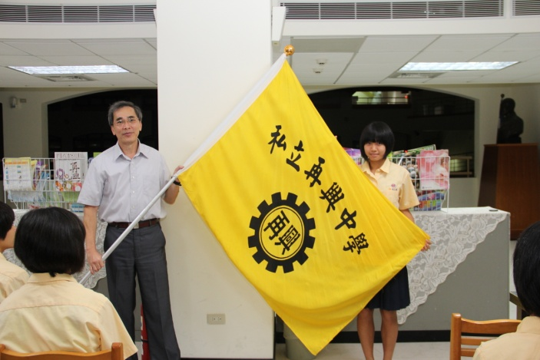
說明： 全體田徑隊員自我勉勵爭取最高榮譽 |  | 說明：田徑隊參加全國田徑錦標賽-校長授旗
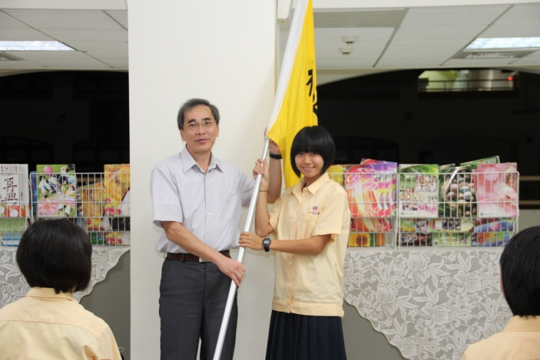 |  | 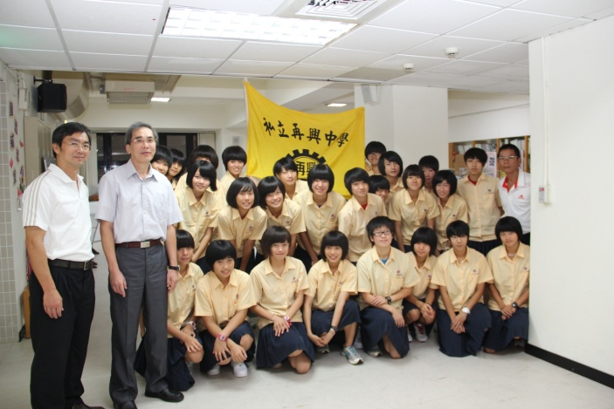
說明：田徑隊參加全國田徑錦標賽-校長授旗 |  | 說明：校長、張主任、雷總教練與全體田徑隊合影

